**上海理工大学掌银缴纳学费操作流程**

**欠费学生可使用微信，手机扫描以下农行APP，查询欠费信息并直接掌银缴纳学杂费。**

**学生本人有农业银行借记卡，首次绑定可先扫码注册。**

↓



**农行掌银缴学费操作指引**

1. **打开掌银，登陆后点击“生活缴费”**

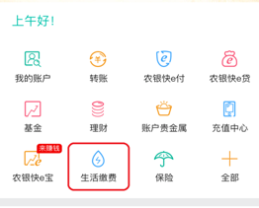

**2. 点击“银校通”，定位地址选择“上海”。**

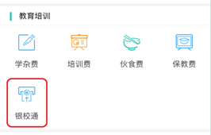 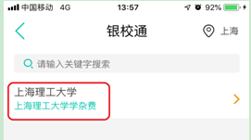

**3.点击“上海理工大学”，输入学号和姓名，点击下一步。**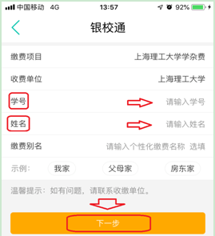 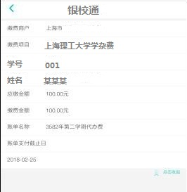

**备注：如显示无法转账请按如下操作**

**1.选择右下角“我的” → 安全中心 “快e付设置” →选择 “签约”。**

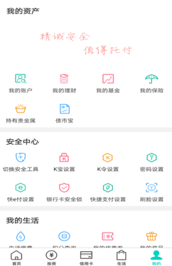

**如曾经注册过又删除过APP的，需要带身份证去农行柜面签约办理！**